
Речевые игры для детей 3-4 лет
Автор составитель:
Учитель – логопед 1 к.к.
Павлова И.В.
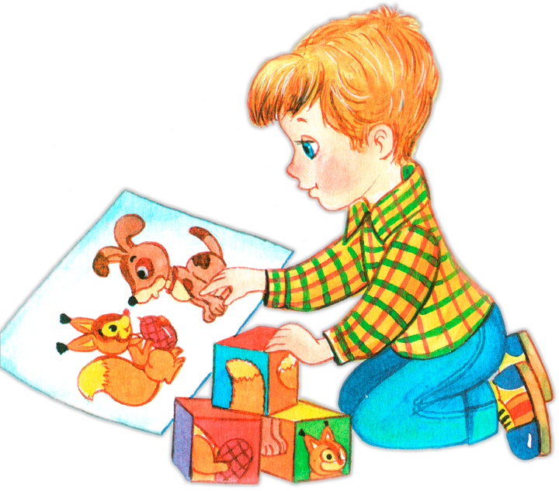
Развиваем навык словоизменения
«ОДИН И МНОГО»
Цель: Упражнять ребенка в образовании формы множественного числа имен существительных в именительном и родительном падежах.
Игровой материал:
Парные картинки с изображением игрушек, на одной из которых нарисован один предмет, а на другой – несколько таких же предметов: мячи, неваляшки, пирамидки, лошадки, машинки и т.п.
Игровые действия:
Попросить ребенка назвать предмет, где он изображен один: «Что здесь нарисовано?» Машинка.
Далее картинка, где несколько предметов. «Что здесь нарисовано»?
Машинки (именит. падеж), много машинок (родит. падеж).

«ЧЕГО НЕ СТАЛО»?
Цель: Упражнять ребенка в образовании формы родительного падежа единственного числа имен существительных.
Развитие зрительного внимания, зрительной памяти.
Игровой материал:
Хорошо знакомые, любимые игрушки ребенка.
Игровые действия:
Разложить на столе несколько, примерно 4-5 игрушек ребенка, попросить его назвать их и запомнить, как они стоят, ребенок смотрит, запоминает. Далее попросить его отвернуться, в это время убрать одну из игрушек. Когда ребенок повернется, спросить: «Кого\чего не стало»? Ребенок отвечает на вопрос, взрослый ставит на место убранную игрушку. В дальнейших играх целесообразно поменять местами игрушки, чтобы активизировать память ребенка. Потом можно использовать игру-шки, которыми ребенок манипулирует реже, а также усложнить игру, убирая не одну, а несколько игрушек.

«ЧТО Я ВИЖУ»
Цель: Упражнять ребенка в образовании формы винительного падежа имен существительных. Учить отвечать полным предложением. Учить употреблять в речи обобщающее понятие «игрушки». Развитие зрительного внимания.
Игровой материал: Игрушки, предметные картинки.
Игровые действия:
Расставить игрушки и задать вопрос: «Что ты видишь»? «Как назвать это одним словом»? Ребенок отвечает: «Я вижу игрушки». Далее вопрос: «Какие игрушки ты видишь»? Ребенок: «Я вижу машинку, куклу» и т.п.
Разложить картинки, задать вопрос: «Что ты видишь на картине»? Ребенок дает ответ.

«КОМУ ЧТО ДАДИМ»?
Цель: Упражнять ребенка в образовании формы дательного падежа имен существительных. Развивать умение внимательно слушать текст стихотворения, отвечать на вопросы по его содержанию.

Прочитать ребенку стихотворение: «Кто что любит» Л. Леоновой, задать вопросы:
Всыплем зерен петушку, Чем накормим петушка? Ответ: Зернами.
Бросим косточку Дружку, Чем накормим Дружка? Ответ: Косточкой
Кролику – листок капусты, Чем накормим кролика? Ответ: Капустой.
А корове – травки вкусной. Чем накормим корову? Ответ: Травкой.
Мышке мы оставим корку, Чем накормим мышку? Ответ: Коркой.
Пойло вынесем теленку.
Сварим каши всем цыплятам, Чем накормим цыплят? Ответ: Кашей.

Яблоко дадим ежатам. Чем накормим ежат? Ответ: Яблоком.
Отнесем овса коню,
Нарвем овцам лебеду.
Молока нальем мы кошке, Чем накормим кошку? Ответ: Молоком.
Купим шоколад Алешке. Чем накормим Алешку? Ответ: Шоколадом.

Можно вопросы поставить иначе, тренируя в речи употребления имен существительных в родительном падеже:
Кого мы накормим зернами (косточкой, капустой, травкой, коркой, кашей,
овсом, яблоком, молоком, шоколадом).

Упражнять детей в употреблении формы дательного падежа имен существительных помогут и такие вопросы:

Чем мы видим? Глазами
Чем мы дышим? Носом
Чем мы слышим? Ушами
Чем мы говорим? Языком
Чем мы жуем? Зубами
Чем мы берем ложку, расческу и т. п. Руками.
Чем мы ходим, бегаем, скачем? Ногами.

ИГРЫ НА СЛОВООБРАЗОВАНИЕ:
«НАЗОВИ ЛАСКОВО»
Цель: Упражнять ребенка в образовании слов с уменьшительно-ласкательным значением, при помощи суффиксов.
Игровой материал: Игрушки ребенка, предметные картинки.
Игровые действия:
Назови предмет \ Что это? Ребенок называет.
А теперь назови этот предмет ласково, привести ребенку пример (Тарелка – тарелочка). Если возникают затруднения, то взрослый самостоятельно называет предметы, употребляя нужную форму. Потом называет предметы ребенок.

ИГРЫ НА РАЗВИТИЕ ГЛАГОЛЬНОГО СЛОВАРЯ:
«ЧТО МЫ ДЕЛАЕМ»?

Цель: Учить ребенка употреблять в речи глаголы настоящего времени, множественного числа. Развитие двигательной сферы ребенка.
Игровые действия:
Взрослый вместе с ребенком имитирует знакомые движения: движения ложкой (едим), расческой (причесываемся). Можно имитировать руками игру на музыкальных инструментах: барабан, гармонь, дудочка, бубен и т.п.Ответы можно давать как одним словом, н-р: едим, так и несколькими словами, н-р: играем на барабане. При придумывании новых движений важно поощрять инициативу ребенка.

Задать ребенку вопросы:
Что мы делаем глазами, ушами, зубами, ртом, носом, руками, ногами?
Ребенок отвечает.

«ЕДЕТ, ПЛАВАЕТ, ЛЕТАЕТ».
Цель: Учить ребенка употреблять в речи глаголы, обозначающие движение, в настоящем времени. Развитие зрительного внимания. Закрепление предметных представлений.

Игровой материал:
Картинки с изображениями: самолета (символ полета), машины (символа передвижения с помощью колеса), кораблика (символа плавания).
Картинки с изображениями: воробья, бабочки, голубя, рыбы, лягушки, самоката, лодки, велосипеда, коляски.

Игровые действия:

Объяснить ребенку, что обозначают картинки-символы движения. Затем ребенку предлагаются картинки с изображением предметов: ребенок называет предмет, определяет какой способ движения характерен для предмета и соотносит его с картинкой-символом. Можно привести ребенку образец составления предложения: «Воробей летает», «Коляска ездит» и т.п.
Игра «Что, где, когда».
Цель: Совершенствовать формирование навыка словоизменения
Игровой материал: мяч
Игровые действия: бросая мяч ребенку, задавать поочередно вопросы:
- Где растут ветки? (На дереве.)
- Где растут деревья? (В лесу.)
- Где растут листья? (На ветке.)
- Где живут рыбы? (В реке.)
Ребенок в процессе ловит мяч и отвечает взрослому. В случае затруднения взрослый проговаривает ответ ребенку самостоятельно, ребенок повторяет.

